Зрение – одно из пяти чувств, с помощью которых человек познает, воспринимает и исследует окружающий его мир.
Современные условия, в которых растут дети, не позволяют оградить их от вредных воздействий. Такие полезные для развития ребенка мультфильмы, развивающие компьютерные игры, телевизор – все это неотъемлемая часть жизни дошкольника.
Мы не будем говорить о вреде телевизора и компьютера, а постараемся приспособиться к сложившимся обстоятельствам.
Зрительная гимнастика – замечательный помощник в борьбе за хорошее зрение.
Главной задачей гимнастики для глаз для детей-дошкольников является формирование у малышей правильного представления о том, что о зрении необходимо заботиться.



Регулярная гимнастика для глаз, повышает работоспособность зрения, улучшает кровообращение, предупреждает развитие некоторых заболеваний глаз.
Тренируемся с мамой
Любой маме под силу тренировать зрение малыша дома. Поиграйте с малышом в считалку. Подходим к окну и считаем все и всех: машины, людей, деток, кошек и собачек. Глазками следим за тем, как они движутся. Можно наблюдать за происходящим одним глазиком, а второй закрыть рукой. Еще один вариант: смотреть в окно через бумажный лист с небольшим отверстием.
Покажите ребенку, как бабочка машет крылышками, а потом пусть он повторит эти движения взмахами ресничек, закрывая и открывая глаза.
Наблюдение за движущимся предметом – это полезно. Если в центре комнаты расположить корзину и бросать в нее мяч с метрового расстояния, то тренировка для глаз пройдет весело для всех членов семьи. В солнечную погоду лучшим тренажером станет обычное зеркальце, с помощью которого в комнате появится солнечный зайчик. Ребенок с удовольствием будет за ним наблюдать. Не забывайте – упражнения должны быть интересны малышу!

«Весёлая неделька” для глаз

Понедельник
Всю неделю по — порядку,
Глазки делают зарядку.
В понедельник, как проснутся,
Глазки солнцу улыбнутся,
Вниз посмотрят на траву
И обратно в высоту.
Поднять глаза вверх; опустить их книзу, голова неподвижна; (снимает глазное напряжение).
Вторник
Во вторник часики глаза,
Водят взгляд туда – сюда,
Ходят влево, ходят вправо
Не устанут никогда.
Повернуть глаза в правую сторону, а затем в левую, голова неподвижна; (снимает глазное напряжение).
Среда
В среду в жмурки мы играем,
Крепко глазки закрываем.
Раз, два, три, четыре, пять,
Будем глазки открывать.
Жмуримся и открываем
Так игру мы продолжаем.
Плотно закрыть глаза, досчитать да пяти и широко открыть глазки; (упражнение для снятия глазного напряжения).
Четверг
По четвергам мы смотрим вдаль,
На это времени не жаль,
Что вблизи и что вдали
Глазки рассмотреть должны.
Смотреть прямо перед собой, поставить палец на расстояние 25-30 см. от глаз, перевести взор на кончик пальца и смотреть на него, опустить руку. (Укрепляет мышцы глаз и совершенствует их координации).
Пятница
В пятницу мы не зевали
Глаза по кругу побежали.
Остановка, и опять
В другую сторону бежать.
Поднять глаза вверх, вправо, вниз, влево и вверх; и обратно: влево, вниз, вправо и снова вверх; (совершенствует сложные движения глаз).
Суббота
Хоть в субботу выходной,
Мы не ленимся с тобой.
Ищем взглядом уголки,
Чтобы бегали зрачки.
Посмотреть взглядом в верхний правый угол, затем нижний левый; перевести
взгляд в верхний левый угол и нижний правый.
Воскресенье
В воскресенье будем спать,
А потом пойдём гулять,
Чтобы глазки закалялись
Нужно воздухом дышать.
Закрыть веки, массировать их с помощью круговых движений пальцев: верхнее веко от носа к наружному краю глаз, нижнее веко от наружного края к
носу, затем наоборот (расслабляет мышцы и улучшает кровообращение).

Без гимнастики, друзья,
Нашим глазкам жить нельзя!

Источники:
- http://ozrenie.ru/uluchshenie-zreniya/gimnastika-dlya-doshkolnikov.html
- http://womanadvice.ru/gimnastika-dlya-glaz-dlya-doshkolnikov
НРМ ДОБУ «Д/с «Морошка»
Инструктор по физической культуре Собина А.Н.

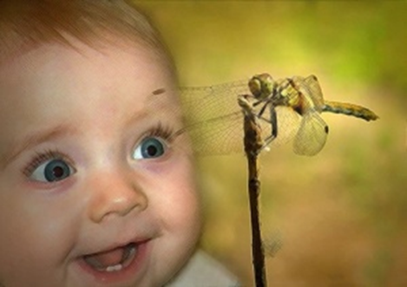

Гимнастика для глаз

